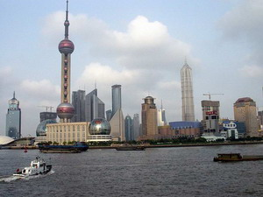

上海世博会、周庄、杭州双卧七日游
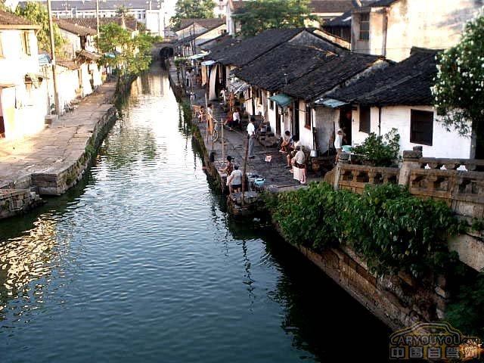
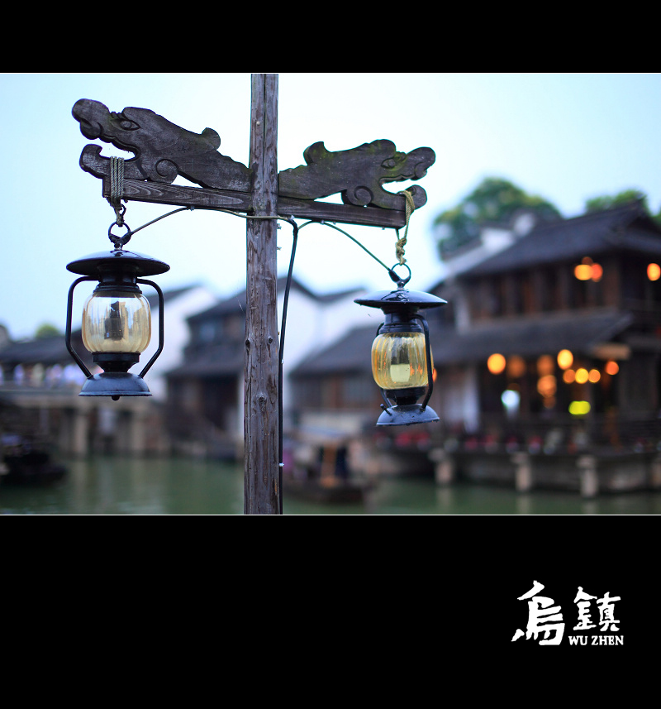
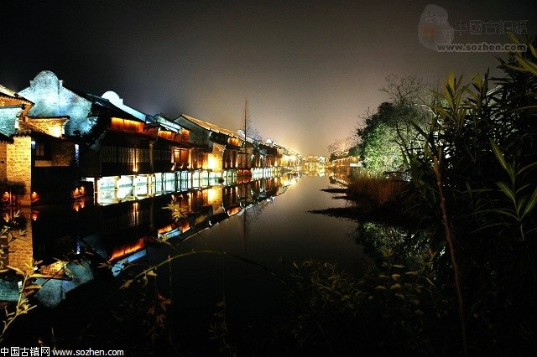
7月24日：北京-上海 【无餐】 住宿：火车上
19:00清华大学停车场出发，乘车赴北京南站乘D321次(21:21-07:25)赴上海。
7月25日：上海 【早/中/晚餐】 住宿：上海
早抵达上海，早餐后集体乘车赴世博会园区，抵达后按照指定的入口处排队等候入场，入园后自行参观。17:30指定地点集合。晚餐后入住酒店休息。
7月26日：上海 【早餐】 住宿：上海
早餐后自行前往世博会园区参观（不含车、不含导游、不含门票）
7月27日：上海 【早餐】 住宿：上海
早餐后自行前往世博会园区参观（不含车、不含导游、不含门票）
7月28日：上海-周庄-杭州 【早/中/晚餐】 住宿：杭州
早餐后乘车赴周庄：游览有着丰富的人文景不雅和柔美的水乡景色，以沈厅、张厅为代表的周庄民居，犹存古风。还有诸多历史悠久的桥梁建筑，响誉中外的双桥就坐落在这座古镇。周庄桥桥傍河，灯灯傍水，初得夜色如诗如画。在灯光水色里，小船红灯摇曳，游客一边尽览波光流翠，一边船上橹声咿呀，昆曲缠绵，吴歌悠扬，景情交融，美不胜收，疑是人间仙境，体验江南水乡风情，参观后乘车赴杭州（约3小时车程）。
7月29日：杭州—北京 【早/中/晚餐】 住宿：火车上
早餐后游览西湖景区（不含船）自由活动，午餐后游览湿地生态公园----西溪湿地：（西溪湿地国家公园位于杭州市区西部距西湖不到5公里，是罕见的城中次生湿地。这里生态资源丰富、自然景观质朴、文化积淀深厚，曾与西湖、西泠并称杭州“三西”），游览后品龙井茶，参观丝绸厂。晚餐后乘T32(22:58-13:57)火车硬卧返北京。
7月30日：北京 【无餐】
13:57抵达北京，抵达后乘车赴清华大学停车场，结束愉快的行程！
参考报价： 30人成团，会员3380元/人， 家属3410元/人，
2-12岁儿童：980元/人(不含火车票、门票，不占床）
1780元/人（不含火车票、门票）
（备注：世博团队门票需要提前预定，如果订好门票后客人取消不去世博园，门票不能退）
世博园儿童：1.2米以下免票，1.2米以上收100元/人世博门票
服务标准：
*住宿：挂牌三星酒店双人标准间（如出现单男或单女，需补单人房差或合住三人间）。
*用餐：4早6正餐（正餐30元/人，十人一桌，不含酒水）7月25日早餐20元/人
*交通：当地空调旅游车 北京-上海火车软卧 杭州-北京火车硬卧。
*门票：行程所列景点首道门票含1次世博会团队门票，不确保预约场馆
*导游：当地优秀导游服务+旅行社全程陪同
*保险：旅行社责任险+旅游意外保险（保额：154000元）
不 含：
不含行程中未注明之景点门票及个人消费

上海世博门票政策
上海世博会门票：除入园时身高1.2米以下（含1.2米）儿童免票外，其他参观者均须购票入园。
上海世博会会期参观客流预测，对可能出现的部分客流高峰日采取限定参观日期，针对旅行社团体购票需提前安排参会日期，以实名制名单，有组织的安排参会时间。
园区开放时间为：早上09：00—晚上24:00（15小时）园区21:00禁止入场
展馆开放时间为：早上09：30—晚上22:30（13小时）展馆22:00禁止入馆
世博会夜场时间为：17:00—24:00（7小时）


联系电话：84133166 51870223 51870130 传真：84133066
联系人： 林剑 程程

2010年7月19日(周一)下午2:00准时在工会俱乐部召开旅游
说明会。请报名参加旅游者提前到达会场。

